
 | Demo使用指南  QuickUserDemo_Android使用指南 |  | 
 | 文档版本 | 01
 | 发布日期 | 2018-05-15
 | 华为技术有限公司

版权所有 © 华为技术有限公司2018。 保留一切权利。
非经本公司书面许可，任何单位和个人不得擅自摘抄、复制本文档内容的部分或全部，并不得以任何形式传播。

商标声明
和其他华为商标均为华为技术有限公司的商标。
本文档提及的其他所有商标或注册商标，由各自的所有人拥有。

注意
您购买的产品、服务或特性等应受华为公司商业合同和条款的约束，本文档中描述的全部或部分产品、服务或特性可能不在您的购买或使用范围之内。除非合同另有约定，华为公司对本文档内容不做任何明示或默示的声明或保证。
由于产品版本升级或其他原因，本文档内容会不定期进行更新。除非另有约定，本文档仅作为使用指导，本文档中的所有陈述、信息和建议不构成任何明示或暗示的担保。

华为技术有限公司
地址： | 深圳市龙岗区坂田华为总部办公楼 邮编：518129
网址： | http://www.huawei.com
客户服务邮箱： | support@huawei.com
客户服务电话： | 4008302118

目 录
1 QuickUserDemo_Andriod 1
1.1 简介 1
1.1.1 概述 1
1.1.2 相关资源获取 1
1.2 导入Sample Code 1
1.2.1 部署环境 1
1.2.2 导入工程 2
1.2.3 运行工程 6
1.3 验证 6
1.3.1 用户登录 6
1.3.2 文字交谈 8
1.3.3 视频通话 11

QuickUserDemo_Andriod
1.1 简介
1.2 导入Sample Code
1.3 验证

简介

概述
QuickUserDemo Android 主要演示如何使用基于ICSServer提供的REST风格接口，实现登录登出以及文字交谈功能，以及使用TUP接口来实现音视频通话功能。

相关资源获取
从http://developer.huawei.com/ict/cn/rescenter/CMDA_FIELD_EC_6_0?developlan=Other下载eSDK EC API V6.1.RC1 Android（eSDK_EC_API_V6.1.RC1_android.zip）。

导入Sample Code

部署环境
在进行二次开发之前，应该准备好以下环境和资源，如表1-1所示。
                - 资源名称和要求
工具名称 | 版本要求 | 说明
操作系统 | Windows 7专业版 | NA
JDK | JDK1.8 | NA
Android Studio | 3.0.1 | NA

导入工程
            - 在文件夹中打开项目文件夹QuickUser，并打开SDK文件夹
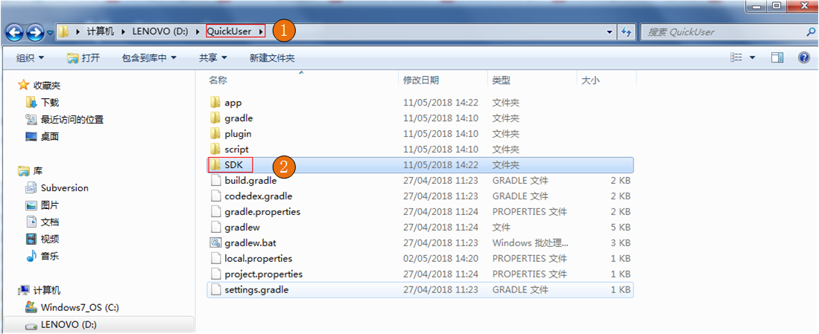
            - 将依赖文件的压缩文件eSDK_EC_API_V6.1.RC1_android.zip拷贝到SDK文件夹下，并解压到文件夹eSDK_EC_API_6.1.RC1.SPC001_android.zip，然后双击文件dependency.bat文件
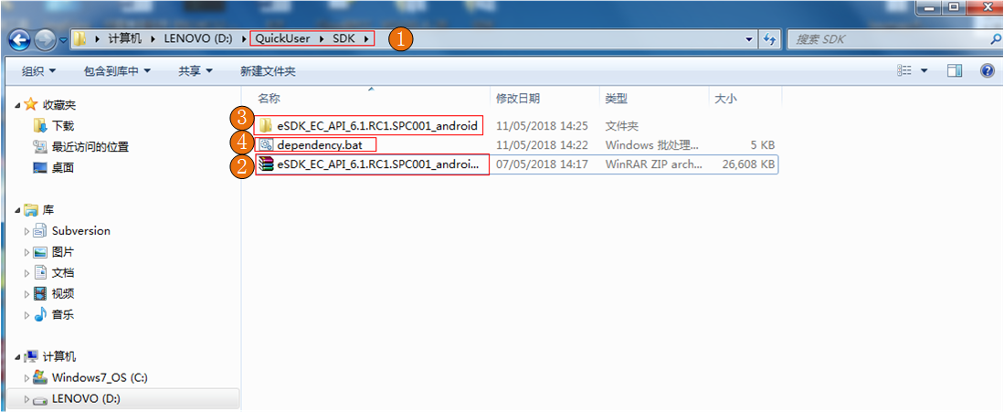
            - 向Android Studio中导入Sample Code工程
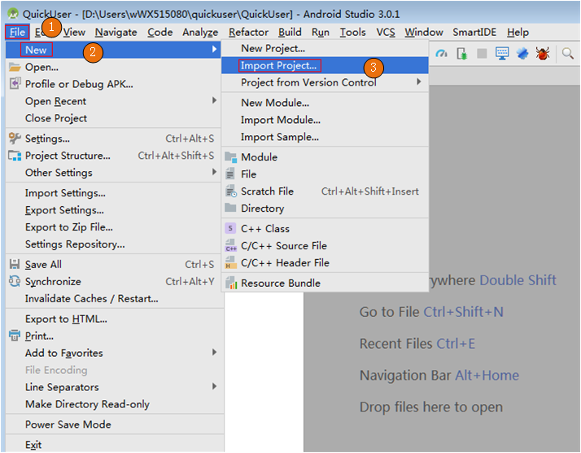
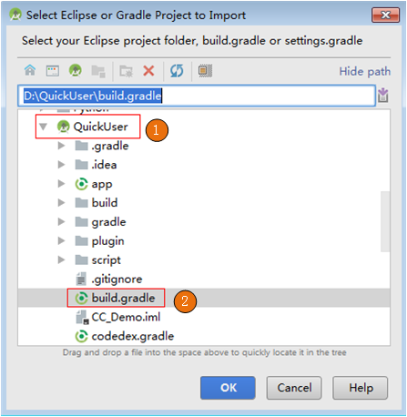
            - 设置JDK以及SDK路径
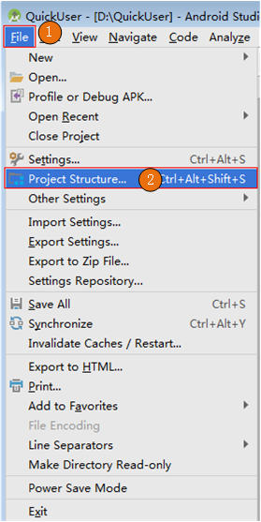
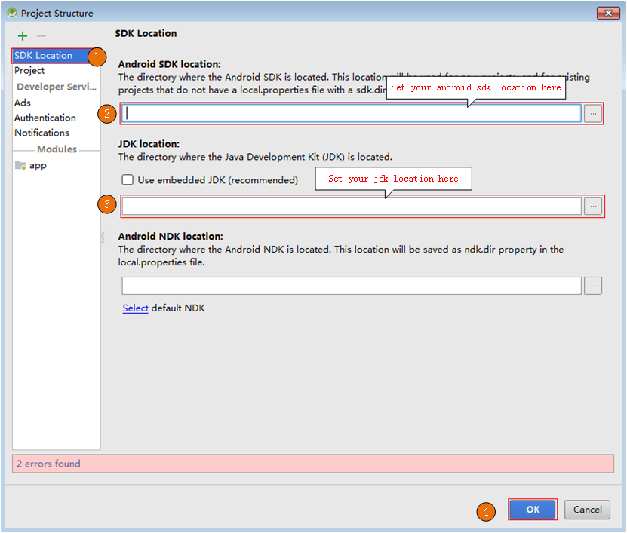
            - Gradle刷新
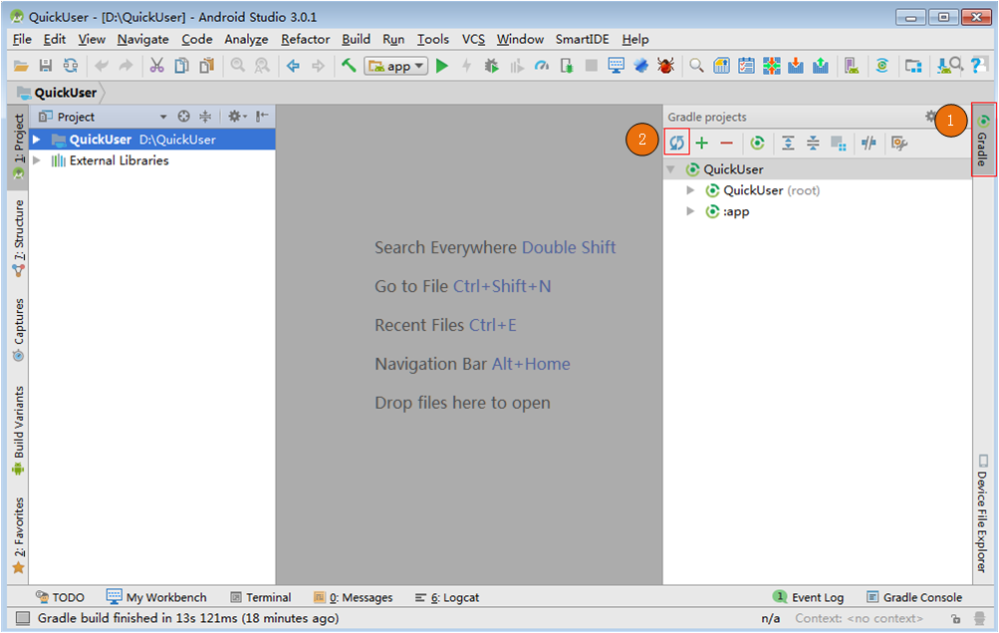
----结束

运行工程
            - 将安卓手机连接到开发环境中
            - 点击Android Studio中运行按钮，选择连接好的手机，然后点击ok
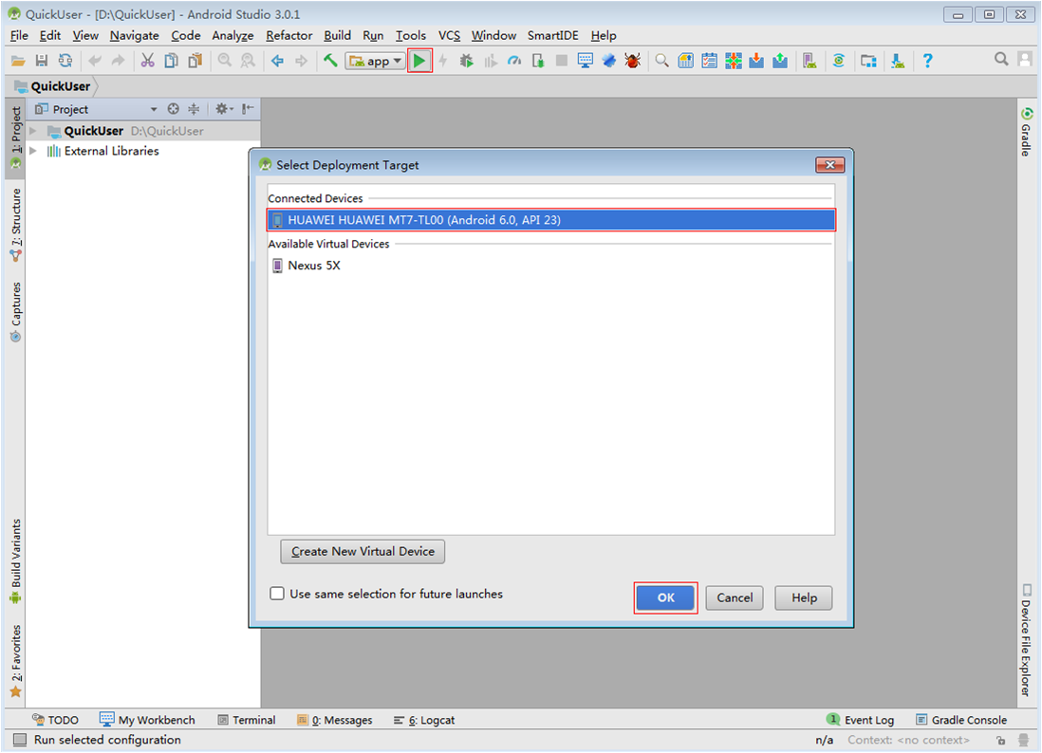
            - 运行成功后在手机上打开QuickUser App
----结束

验证
前提条件： 签入一个具有文字交谈、音视频通话能力的座席。

用户登录
验证操作：输入各项信息以后点击登录按钮
- 输入ICS的ip地址；
- 输入ICS的端口号；
- 输入SIP的ip地址；
- 输入SIP的端口号；
- 输入文字接入码，供文字交谈功能使用；
- 输入通话接入码，供音视频呼叫使用；
- 输入用户名；
- 输入匿名卡号；
- 输入域名；
- 输入虚拟呼叫中心号码。
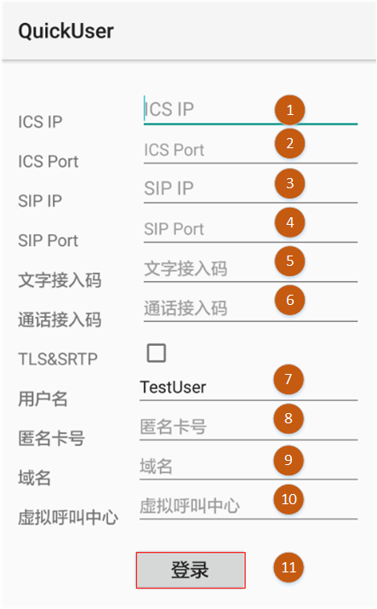
预期结果：
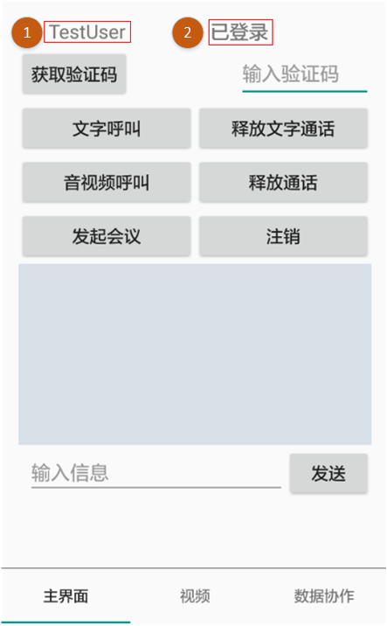

文字交谈
验证操作：点击获取验证码按钮，并将获取到的验证码输入框中，然后点击文字呼叫按钮，建立文字呼叫后从座席侧发送消息“hello”
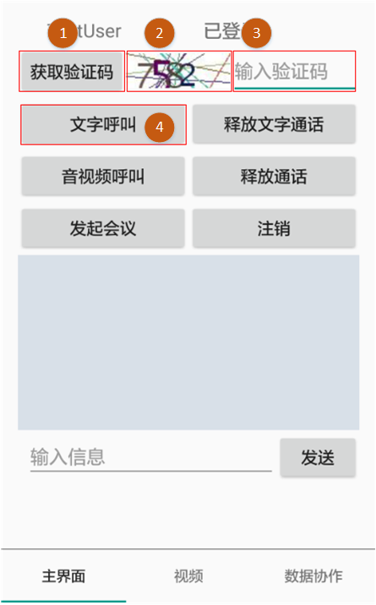
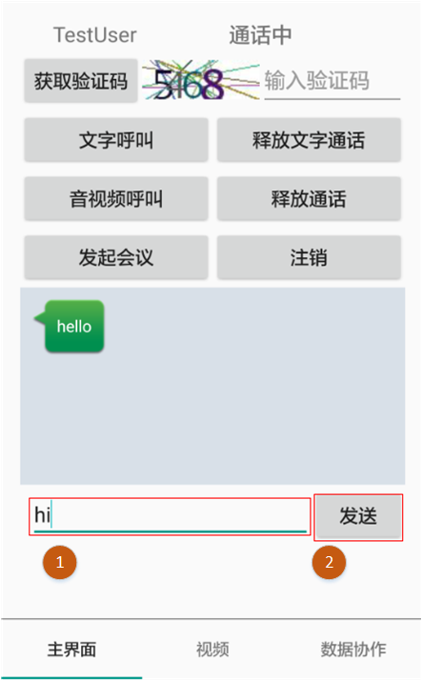
预期结果：
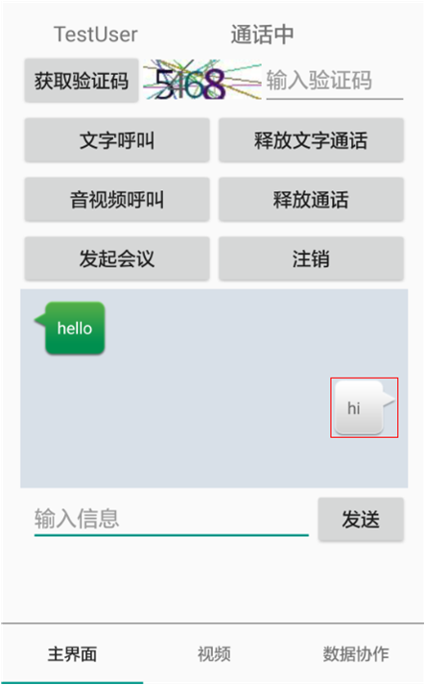

视频通话
验证操作：点击获取验证码按钮，将获取到的验证码输入框中，点击音视频呼叫按钮，在弹出对话框中呼叫类型选择视频
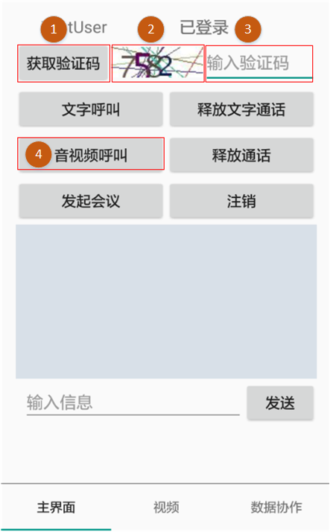
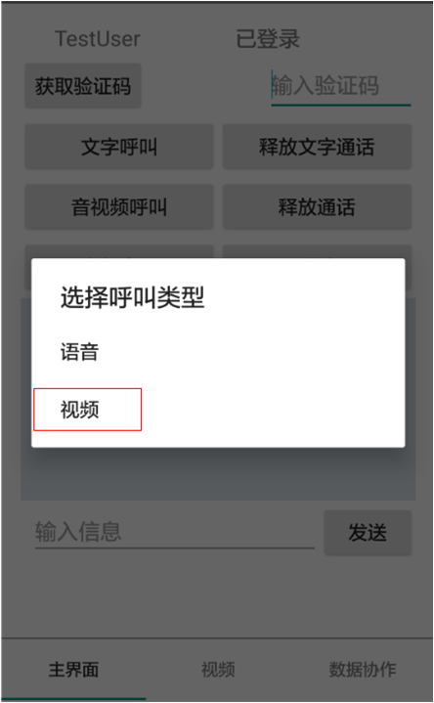
预期结果：
